Информация по волонтёрской деятельности

Фото | Название отряда, кому оказали помощь | Какую помощь оказали
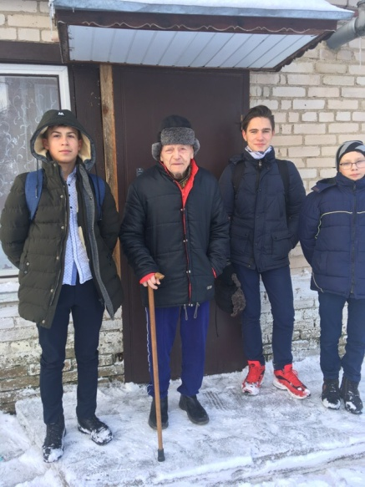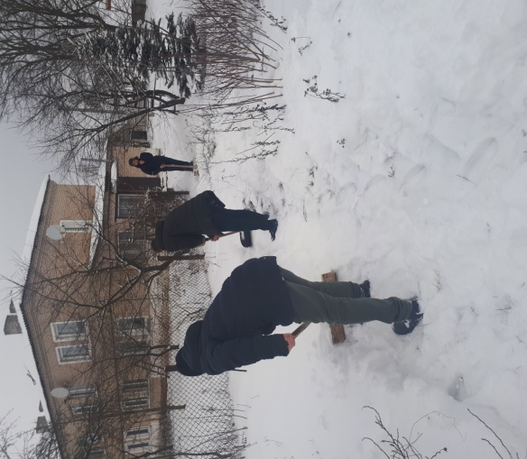 | Волонтерский отряд "Милосердие", Погородненская СШ ветерана ВОВ Мармыш В.И. | Уборка снега во дворе
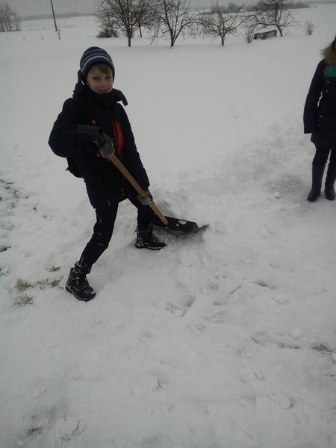 | Отряд "Доброе сердце". Полецкишская СШДулько Я.А. | Уборка снега во дворе
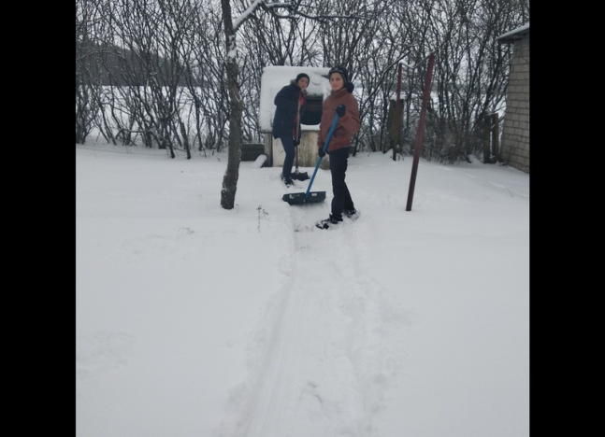 | Волонтёрский отряда "Факел", Жирмунская СШ, Каркота Мария Иосифовна | Уборка снега во дворе
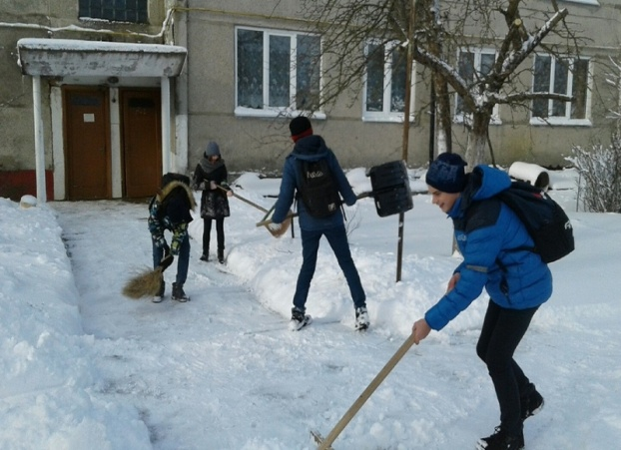 | отряд " Бригантина " ГУО "УПК Заболотские ясли-сад-средняя школа", Карпенковы Александры Дмитриевны и Евгения Наумовича | Уборка снега во дворе

